**Téma: Stanovení titru bakteriofága**

**Cíl praktického cvičení:**

Jakou **stavbu a velikost** má typický bakteriofág?

Struktury bakteriofága:

Velikost:

Jak se liší **lytický životní cyklus** bakteriofága od **cyklu lyzogenního**? V jaké struktuře hostitelské buňky se vyskytuje profág? Jsou všechny bakteriální buňky k určitému fágu senzitivní? Co může být příčinou neúspěšné infekce bakteriální buňky a co je tedy hlavním problémem fágové terapie?

Jak se projeví lytický cyklus **v tekutém mediu** s hostitelskou kulturou buněk a jak na **pevném mediu** s nárůstem buněk? Co tvoří fágový lyzát a jak vzniká?

Důsledek lytického cyklu fága tekutém mediu:

Co je to fágový lyzát:

Na agaru Petriho misky:

Proč se fágový lyzát ředí?

Jaký je princip transdukce a v čem je obecně pro obě strany výhodná?

Co je to chimérní fág?

Jaká je hlavní výhoda fágové terapie a v jakých oblastech kromě humánní medicíny se dále používá?

**Pomůcky:**

**Organismy:**

**Pomůcky:**

**Princip stanovení titru bakteriofága:**

**Předpřipravená část - pro možnost okamžitého použití lyzátu a hostitelských buněk ve cvičeních**

**a) příprava hostitelských buněk**

jaký kmen, v jakém mediu a jak dlouho je kultivován?

**b) příprava fágového lyzátu**

Pro stanovení fágového titru je vhodný fág s lytickým nebo s lyzogenním cyklem? Převyšuje počet fágových částic počet hostitelských buněk?

Proč se kultura buněk *S. aureus* po 24hodinové kultivaci opět přeočkovávala a kultivovala další 4 hodiny? Jaké dvě složky byly do ní poté přidány?

Důvod přeočkování inokula stafylokoka:

Po 4 hodinách kultivace přídavek:

K čemu v postupu slouží přidání CaCl2?

K čemu pak následné přidání chloroformu po vyčeření media?

Jak dlouho poté a při jaké teplotě je počet aktivních fágových částic stabilní?

**Praktická část:**

**c) stanovení počtu virionů**

V jakém ředícím roztoku a do jakého výsledného ředění připravujeme ředící řadu?

Jaký objem fágového lyzátu a následného ředěného lyzátu přenášíme v ředící řadě a do jakého objemu ředícího roztoku?

Při jaké teplotě a v jakém laboratorním skle se temperuje 0,7% MPA? Musí být sterilní?

Kolik ml 0,22% CaCl2 se přidává do jakého objemu hostitelských buněk?

Jaký objem hostitelských buněk smíchaných s 0,22% CaCl2 se přidává do temperovaných zkumavek s 0,7% MPA?

Jaký objem jednotlivých ředění fágového lyzátu se pipetuje na sterilní Petriho misky s 2% MPA a čím se zalévá? Kolika misek je potřeba? Po jakou dobu a při jaké teplotě se kultivují?

**Nákres:**

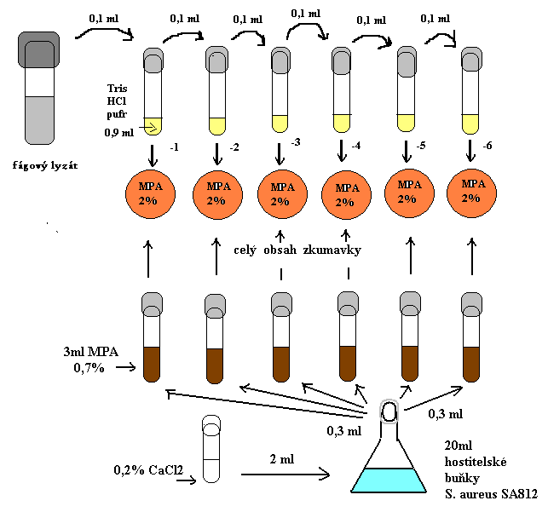

**Vyhodnocení:**

Co je výsledkem praktické úlohy a která ředění fágového lyzátu se berou v úvahu při výpočtu titru bakteriofága?

Které ředění to je konkrétně ve Vašem případě?

Jaký je vzorec výpočtu PFU/ml, co tato jednotka znamená?

Kolik plak se v daném ředění vyskytuje a po kolika hodinách se počet odečítal?

**Závěr:**